Рисунок 1.
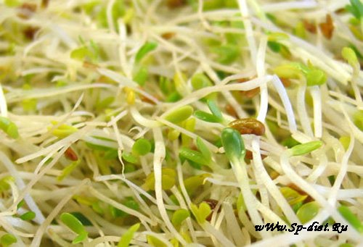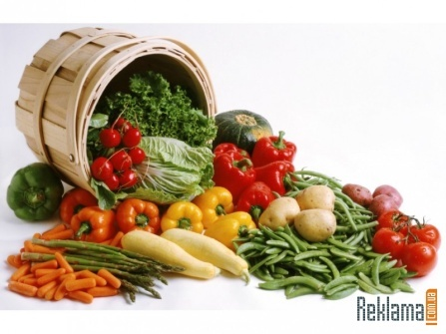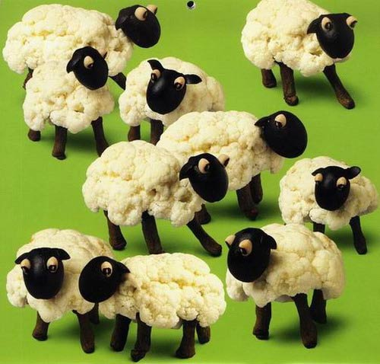
Приложение 1.
Практическая часть. Фермент каталаза катализирует расщепление пероксида водорода с образованием молекул воды и кислорода:
2 Н2О2= 2 Н2О + О2 . Расщепляя Н₂О₂, каталаза играет защитную роль. Она обезвреживает ядовитое вещество (пероксид водорода), которое непрерывно образуется в клетке в процессе жизнедеятельности.
Выполнение практической части. Ход работы:
- Прилейте по 2 мл Н₂О₂ в семь стеклянных стаканов с:
а) сырой морковью;
б) вареной морковью;
в) сырой печенью;
г) вареной печенью;
д) сырым картофелем;
е) вареным картофелем;
ж) сахаром песком.
а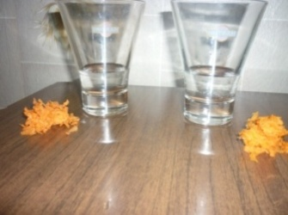б а 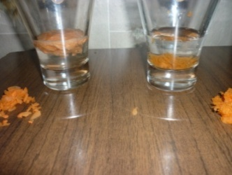 б в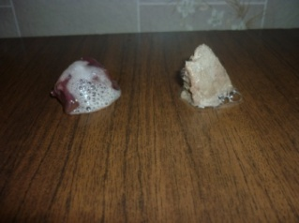 г д 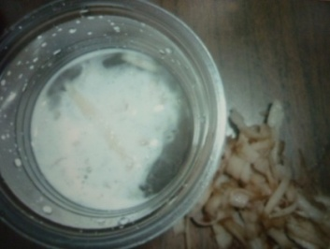 е 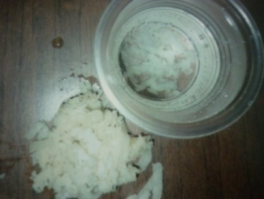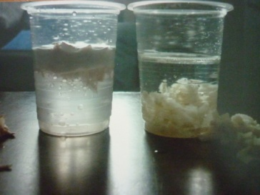 е 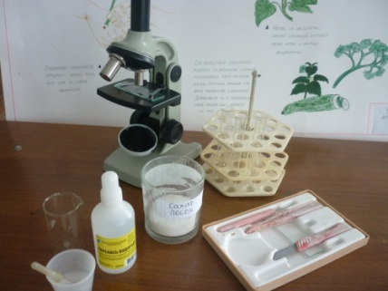 ж 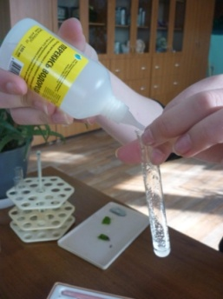 з 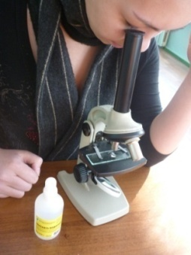
2. На предметное стекло в каплю воды помещаю лист алоэ и рассматривают его под микроскопом.(з)
3. Нанесите на лист алоэ две капли пероксида водорода и под микроскопом наблюдайте бурное выделение пузырьков кислорода из клеток листа алоэ.
Таблица

Результаты эксперимента
№ п/п | Исследуемый материал | Наблюдение | Вывод
а | Сырая морковь | Спокойная реакция | Есть фермент
б | Вареная морковь | Нет реакции | Нет ф.
в | Сырая печень | Взрывная реакция | Есть фермент
г | Вареная печень | Нет реакции | Нет ф.
д | Сырой картофель | Бурная реакция | Есть фермент
е | Вареный картофель | Нет реакции | Нет ф.
ж | Песок сахарный | Нет реакции | Нет ф.
Предметн.  стекло(з) | Мякоть листа алоэ | Бурная реакция | Есть фермент
4. Ответьте на вопросы делая выводы.
- Чем обусловлено расщепление пероксида водорода в пробирках с кусочками сырой печени, сырого картофеля и при действии пероксида водорода на лист элодеи?
Выделением пузырьков кислорода из клеток.

- Какие уровни организации молекулы белка-фермента каталазы разрушаются при варке картофеля и печени в нашем опыте и разрыв каких молекулярных связей привел к денатурации этого белка?
Разрушается первичная связь, что приводит к разрыву водородных связей, к денатурации (разрушению) белковой молекулы.

- Почему расщепление пероксида водорода в пробирках с кусочками вареного картофеля и печени, а также в пробирке с песком не наблюдалось?
Так как фермент каталаза был разрушен в процессе варки и получения сахара-песка.

